1. Разработка приложения для поиска текстов песен и их переводов (при наличии) по заданным критериям

2. <https://github.com/MaximKurgansky/LyricaDesign>

3. Курганский Максим ББИ 167, Мария Караваева ББИ 167

4. Программа позволяет осуществлять поиск текстов песен и их переводов по названию песни, исполнителю, жанру и самому тексту. Для авторизованных пользователей доступны функции добавления новой песни (заполнение полей название, автор, жанр, текст, перевод), редактирование уже имеющихся песен и удаление. Доступна функция регистрации в системе для получения полного доступа к функционалу.

5. Конструктор графического приложения WPF, чтения из файла и запись в файл (System.IO), сериализация(System.Runtime.Serialization.Formatters.Binary, System.Runtime.Serialization), страничная навигация (System.Windows.Navigation,), анимация кнопок.

6. Стартовое окно

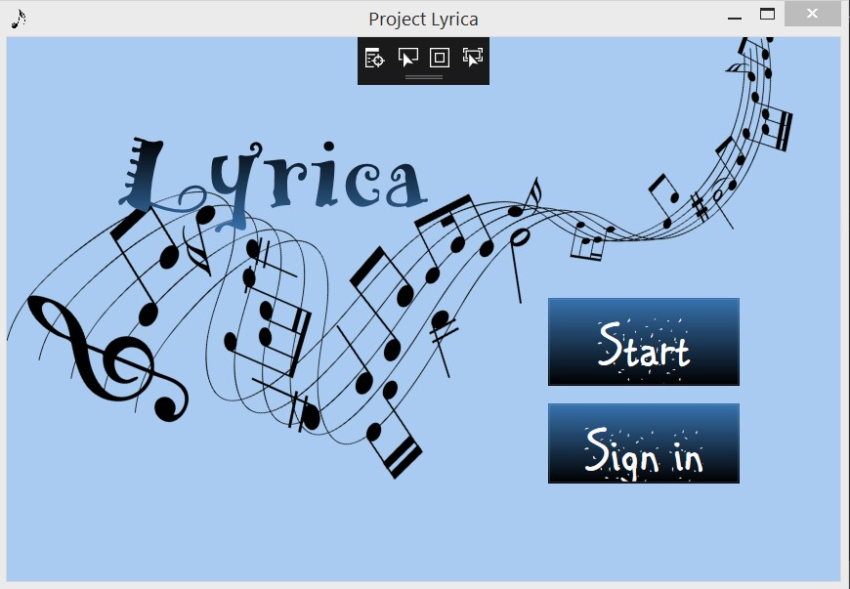

Страница входа(требуется зарегистрированный логин и пароль)

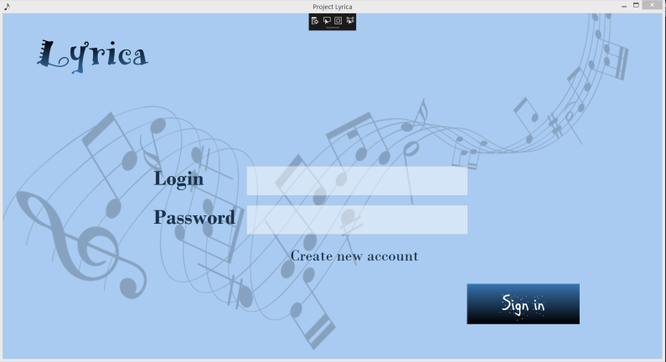

Страница регистрации (возможность создать аккаунт, требования к логину и паролю указаны в всплывающем окне при нажатии кнопки create account)

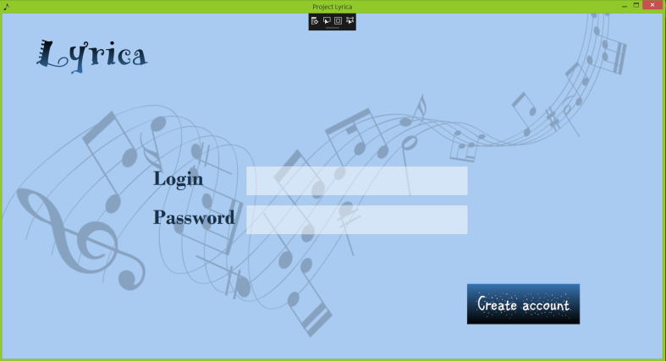

Страница поиска (для поиска нужно выбрать категорию поиска в combobox и ввести запрос в верхнюю строку, результат выведется автоматически при обновлении данных в строке). Для открытия песни нужно выбрать ее в листбоксе и нажать open. Кнопка create позволяет добавить новую песню. Кнопка update обновляет массив поиска (необходимо после добавления новой песни).

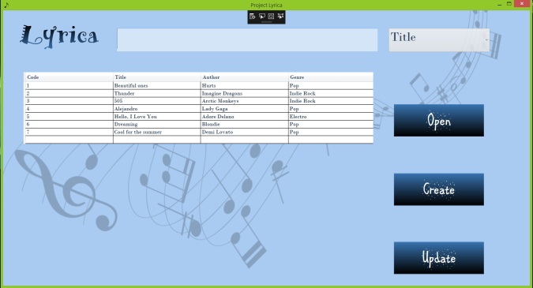

Окно открытия

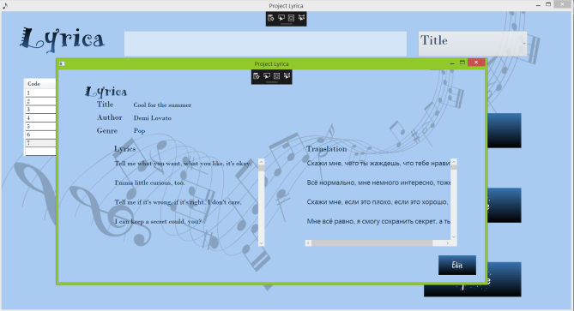

Окно создания

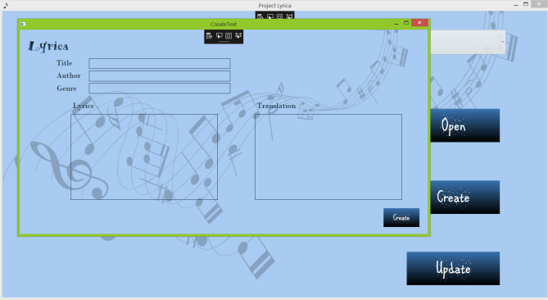

7. Класс User. Поля login и password содержат логин и пароль пользователя. Используется для входа и регистрации.

Класс LyricData. Поля код песни, название, автор, жанр, текст и перевод текста. Содержит всю информацию о песне. Код используется внутри программы для поиска нужного файла.

Класс UserSerialization. Содержит функции для сериализации класса User.

Класс Auth_checker. Содержит функции для проверки логина и пароля при регистрации.

Класс CRUD. Содержит функции для чтения, добавления, редактирования и удаления объектов класса LyricData

Класс LyricDataReadWrite. Содержит функции считывание из файла и записи в файл песен (класс LyrocData)

Класс searchEngine. Содержит функцию поиска песен.

8. <http://www.cyberforum.ru>

<https://msdn.microsoft.com/ru-ru>

<https://ru.stackoverflow.com>